BUKU PETUNJUK PENGGUNAAN APLIKASI EDUSTAK
Disusun untuk mendukung tugas KK.RPL



Guru Pembimbing :
Kartika Mekar Kusumaningrum, S.Kom., Gr.
Disusun Oleh :
Kirana Aliyah Alfita/12
Aira Salasa P/03
XI RPL 2
SMK Negeri 11 Malang
JL. Pelabuhan Bakahuni No. 1 Bakalan Krajan, Kec. Sukun, Kota Malang, Jawa Timur 65148

DAFTAR ISI
BAB I 5
PENDAHULUAN 5
1.1 Latar Belakang 5
1.2 Tujuan Web 5
1.3 Manfaat Web 6
BAB II 7
ANTARMUKA PENGGUNA (UI) 7
2.1 Tampilan Utama (User Interface) 7
2.2 Akses Akun (Login & Register) 7
BAB III 9
PANDUAN PENGGUNAAN 9
3.1 Login Guru 9
3.1.1 Dashboard Guru 10
3.1.2 Mengelola Materi 10
3.1.3 Mengelola Tugas 11
3.1.4 Mengelola Konsultasi 12
3.1.5 Mengelola Nilai 13
3.1.6 Profile 15
3.2 Login Siswa 16
3.2.1 Dashboard Siswa 17
3.2.2 Mengupload Tugas 18
3.2.3 Konsultasi Dengan Guru 18
3.2.4 Melihat Nilai 20
3.2.5 Profile 21
BAB IV 21
PENUTUP 21
4.1 Simpulan 21
4.2 Saran 22

DAFTAR GAMBAR

Gambar 2.1 Tampilan Awal .....................................................................................................7
Gambar 2.2 Halaman Login .....................................................................................................7
Gambar 2.3 Form Register ......................................................................................................8

Gambar 3.1 Login Guru ...........................................................................................................9
Gambar 3.2 Dashboard Guru ................................................................................................ 10
Gambar 3.3 Upload Materi ................................................................................................... 11
Gambar 3.4 Halaman Tugas .................................................................................................. 12
Gambar 3.5 Halaman Konsultasi .......................................................................................... 13
Gambar 3.6 Halaman Nilai ................................................................................................... 14
Gambar 3.7 Profile Guru ...................................................................................................... 15

Gambar 3.8 Dashboard Siswa ............................................................................................... 17
Gambar 3.9 Upload Tugas .................................................................................................... 18
Gambar 3.10 Halaman Konsultasi Siswa ............................................................................... 19
Gambar 3.11 Halaman Nilai ................................................................................................. 20
Gambar 3.12 Profile Siswa ................................................................................................... 21

BAB I

PENDAHULUAN

1.1 Latar Belakang
Perkembangan teknologi informasi di era digital memberikan pengaruh yang sangat besar dalam dunia pendidikan. Proses pembelajaran yang sebelumnya hanya dilakukan secara tatap muka kini dapat didukung dengan media berbasis website agar lebih efektif, efisien, dan mudah diakses kapan saja. Di lingkungan sekolah, penyampaian materi, pengumpulan tugas, konsultasi, hingga penilaian masih sering dilakukan secara manual sehingga membutuhkan waktu lebih lama dan kurang praktis.
Sebagai solusi dari permasalahan tersebut, dibuatlah aplikasi EduStak, yaitu sebuah platform pembelajaran berbasis website yang dirancang untuk membantu guru dan siswa dalam melaksanakan proses belajar mengajar secara online. Website ini menyediakan berbagai fitur seperti materi pembelajaran, pengumpulan tugas, konsultasi, serta informasi nilai yang dapat diakses melalui internet dengan mudah.
EduStak dikembangkan sebagai media pembelajaran modern yang mampu membantu meningkatkan efektivitas dan efisiensi kegiatan belajar mengajar. Tampilan website dirancang agar mudah digunakan, nyaman diakses, dan dapat mendukung interaksi antara guru dan siswa secara lebih praktis.
Dengan adanya EduStak, diharapkan proses belajar mengajar menjadi lebih teratur, mudah dipantau, serta mampu meningkatkan semangat belajar siswa dalam memanfaatkan teknologi secara positif dan bermanfaat.

1.2 Tujuan Web
- Mempermudah Proses Pembelajaran
Agar guru dan siswa dapat melakukan kegiatan belajar mengajar secara online dengan lebih praktis.
- Memudahkan Akses Materi
Siswa dapat mengakses materi pelajaran kapan saja dan di mana saja melalui internet.
- Mempermudah Pengumpulan Tugas
Siswa dapat mengupload tugas secara langsung melalui website tanpa harus menggunakan kertas.
- Menyediakan Sarana Konsultasi
Guru dan siswa dapat berkomunikasi mengenai pembelajaran melalui fitur konsultasi.
- Membantu Guru Mengelola Nilai
Guru dapat memberikan dan mengelola nilai siswa secara lebih rapi dan efisien.
- Menanamkan Nilai Islami
Website dibuat dengan tampilan dan kata-kata motivasi Islami agar siswa semakin semangat menuntut ilmu sebagai ibadah.

1.3 Manfaat Web
A. Bagi Guru
- Mempermudah Pengelolaan Materi
Guru dapat mengupload materi pelajaran dalam bentuk dokumen, video, maupun gambar.
- Mengelola Tugas Dengan Mudah
Guru dapat membuat tugas dan memeriksa hasil upload siswa secara online.
- Memberikan Nilai Secara Cepat
Guru dapat memasukkan nilai siswa langsung ke sistem.
- Membantu Konsultasi Pembelajaran
Guru dapat menjawab pertanyaan siswa melalui fitur konsultasi.
- Memantau Aktivitas Siswa
Guru dapat melihat siswa yang sudah mengumpulkan tugas maupun yang belum.

B. Bagi Siswa
- Mempermudah Akses Pembelajaran
Siswa dapat melihat materi pembelajaran kapan saja.
- Mengupload Tugas Secara Online
Tugas dapat dikirim langsung melalui website tanpa harus datang ke sekolah.
- Mempermudah Konsultasi
Siswa dapat bertanya kepada guru terkait materi yang belum dipahami.
- Melihat Nilai Dengan Mudah
Nilai tugas dan pembelajaran dapat dilihat secara langsung pada akun siswa.
- Menambah Pengetahuan Teknologi
Siswa belajar menggunakan sistem pembelajaran digital secara modern.

BAB II

ANTARMUKA PENGGUNA (UI)

2.1 Tampilan Utama (User Interface)
Gambar 2.1 Tampilan Awal
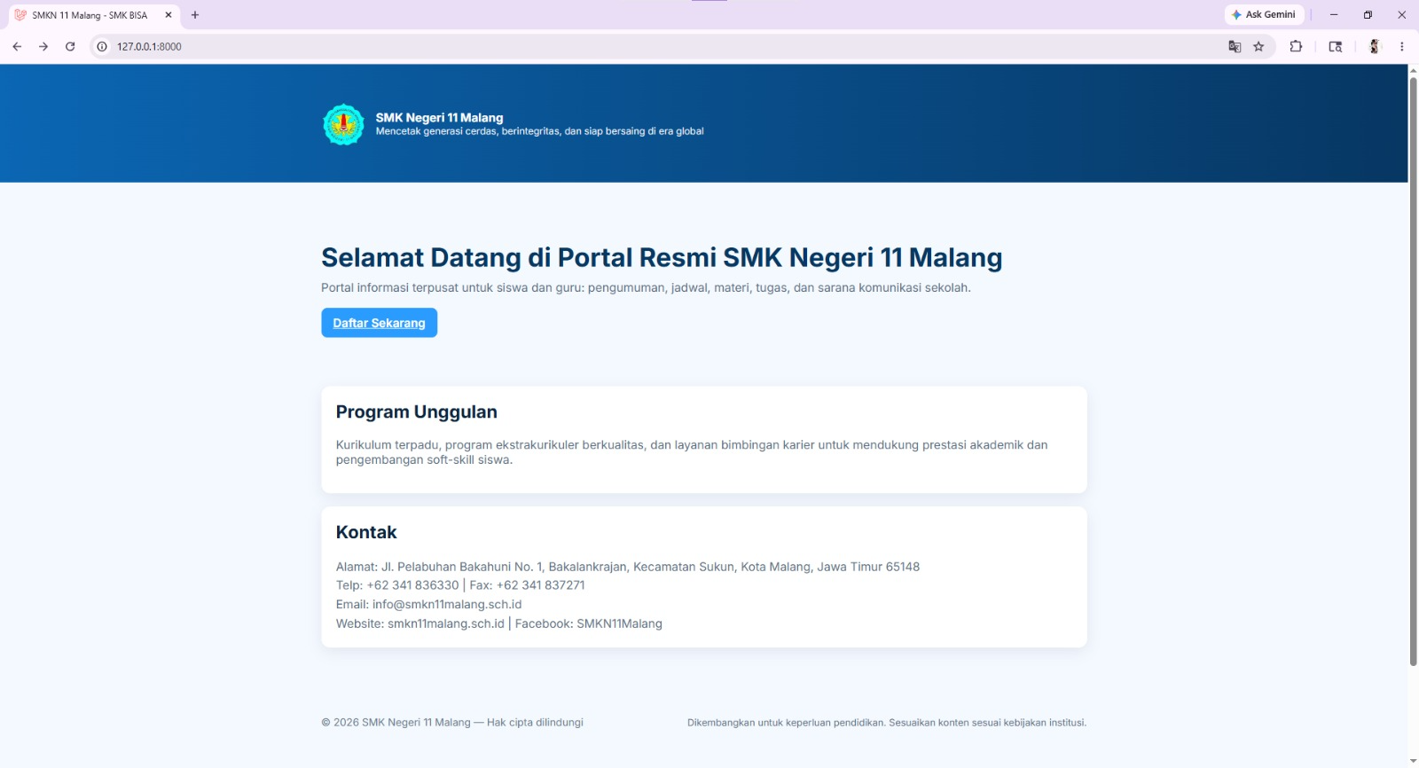
Halaman utama yaitu welcome, dan penjelasan singkat tentang web kami

2.2 Akses Akun (Login & Register)
Gambar 2.2 Halaman Login
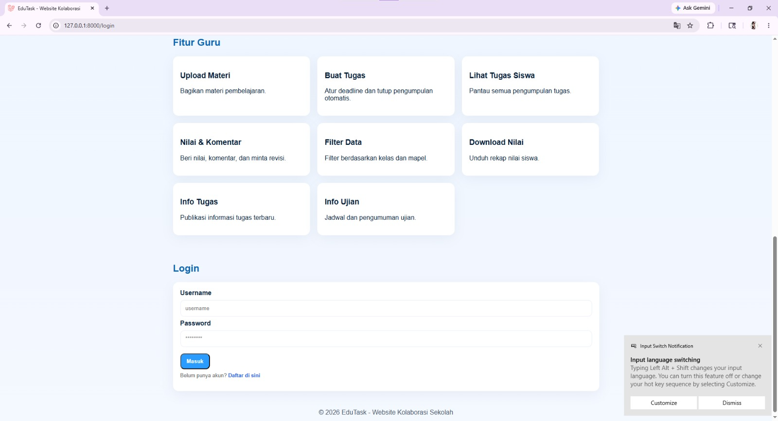
Pengguna memasukkan:
- Username
- Password
untuk masuk ke dalam sistem EduStak.

Gambar 2.3 Form Register
Jika belum memiliki akun, pengguna dapat melakukan pendaftaran dengan mengisi:
- Nama Lengkap
- Username
- Password
- Pilihan Role (Guru / Siswa)

BAB III

PANDUAN PENGGUNAAN

3.1 Login Guru
Gambar 3.1 Login Guru

Guru memasukkan username dan password yang sudah terdaftar untuk mengakses dashboard guru.
Kata kunci untuk login jadi guru harus memasukan password admin123.

3.1.1 Dashboard Guru
Gambar 3.2 Dashboard Guru

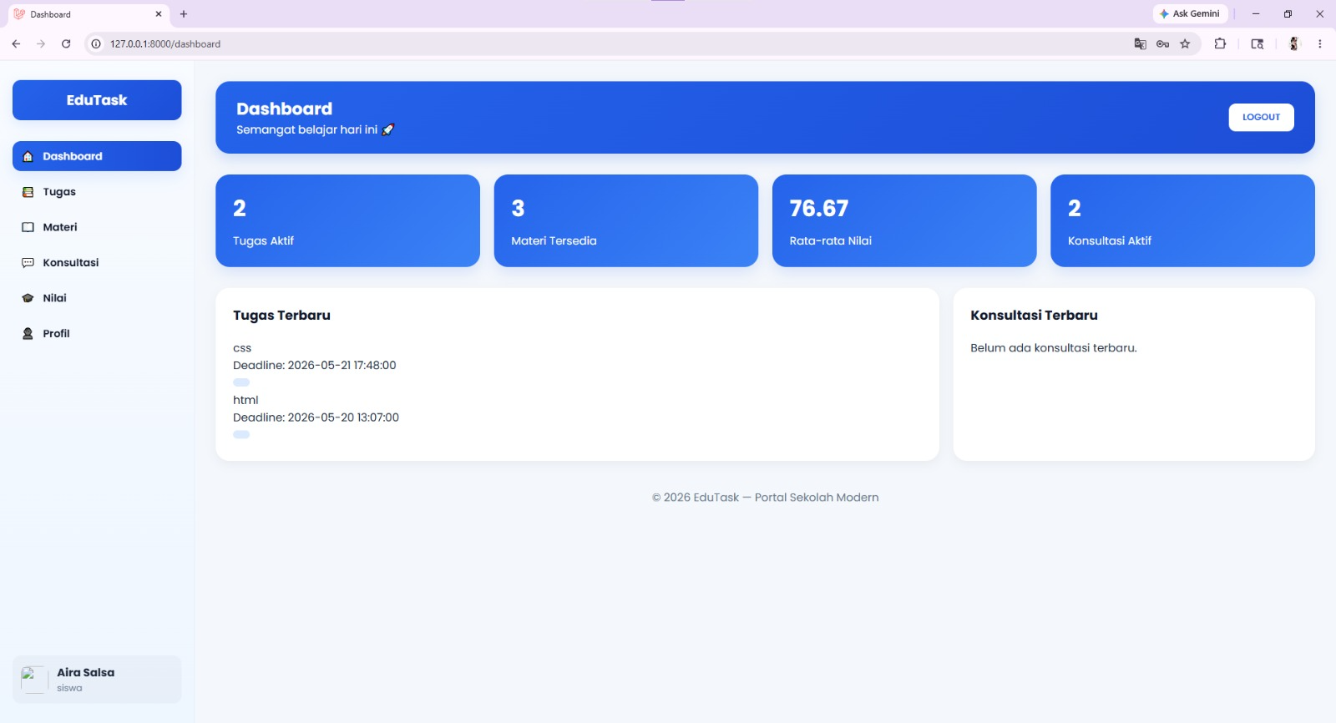
Dashboard Guru merupakan pusat pengelolaan seluruh aktivitas pembelajaran.
Fitur Dashboard Guru:
- Kelola Materi
- Kelola Tugas
- Kelola Konsultasi
- Kelola Nilai
- Data Siswa
Guru memiliki akses penuh terhadap seluruh fitur sistem EduStak.

3.1.2 Mengelola Materi
Gambar 3.3 Upload Materi
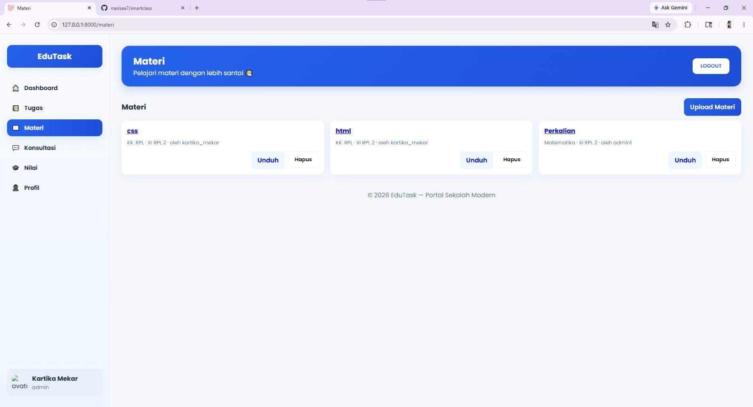
Guru dapat menambahkan materi pembelajaran dengan langkah berikut:
- Klik tombol “+ Tambah Materi”
- Isi Judul Materi
- Pilih Mata Pelajaran
- Upload File Materi
- Tambahkan Deskripsi
- Klik “Simpan Materi”
Materi yang berhasil diupload akan langsung tampil pada halaman siswa.

3.1.3 Mengelola Tugas
Gambar 3.4 Halaman Tugas
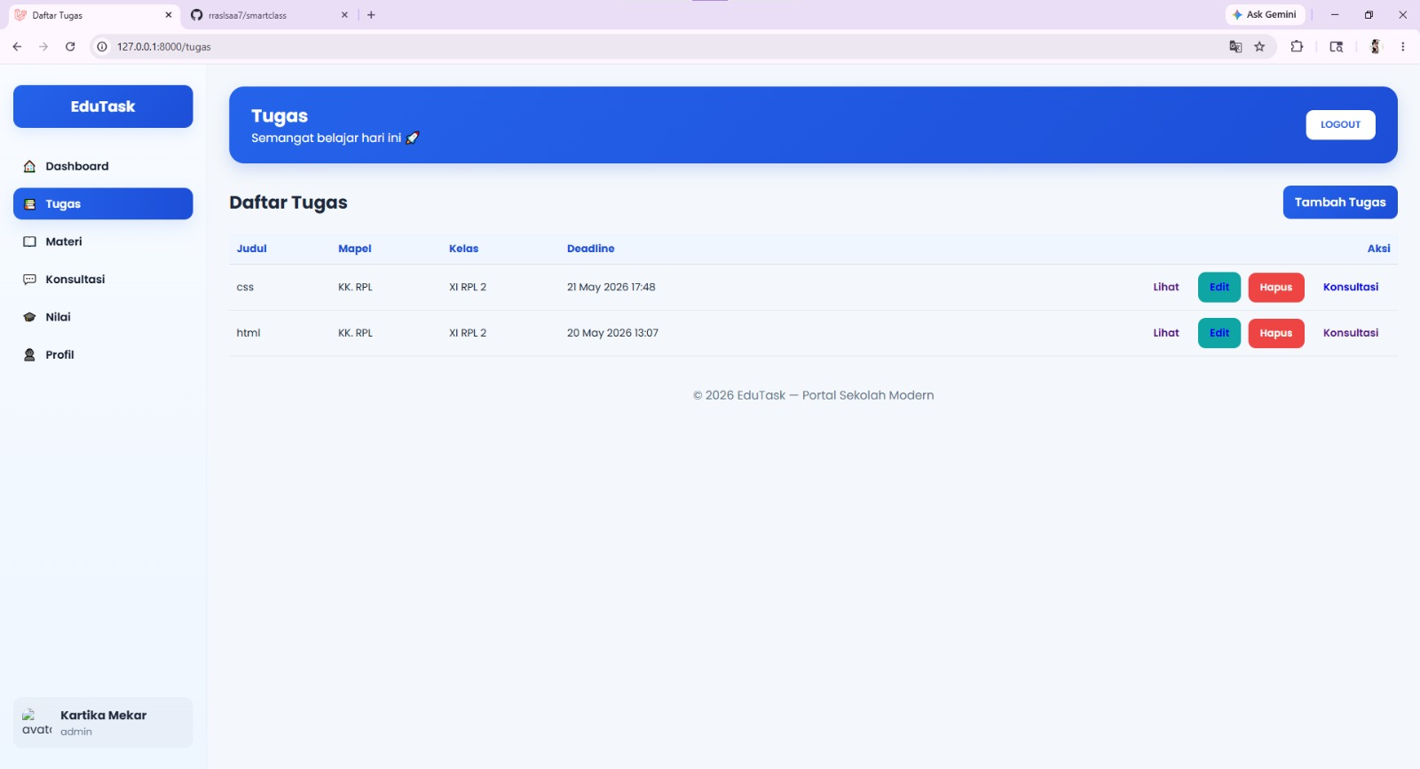

Guru dapat membuat tugas baru dengan cara:
- Klik “+ Tambah Tugas”
- Isi Judul Tugas
- Tambahkan Deskripsi Tugas
- Tentukan Deadline
- Klik “Simpan”
Guru juga dapat:
- Melihat tugas siswa
- Mengunduh hasil tugas
- Memberikan komentar

3.1.4 Mengelola Konsultasi
Gambar 3.5 Halaman Konsultasi
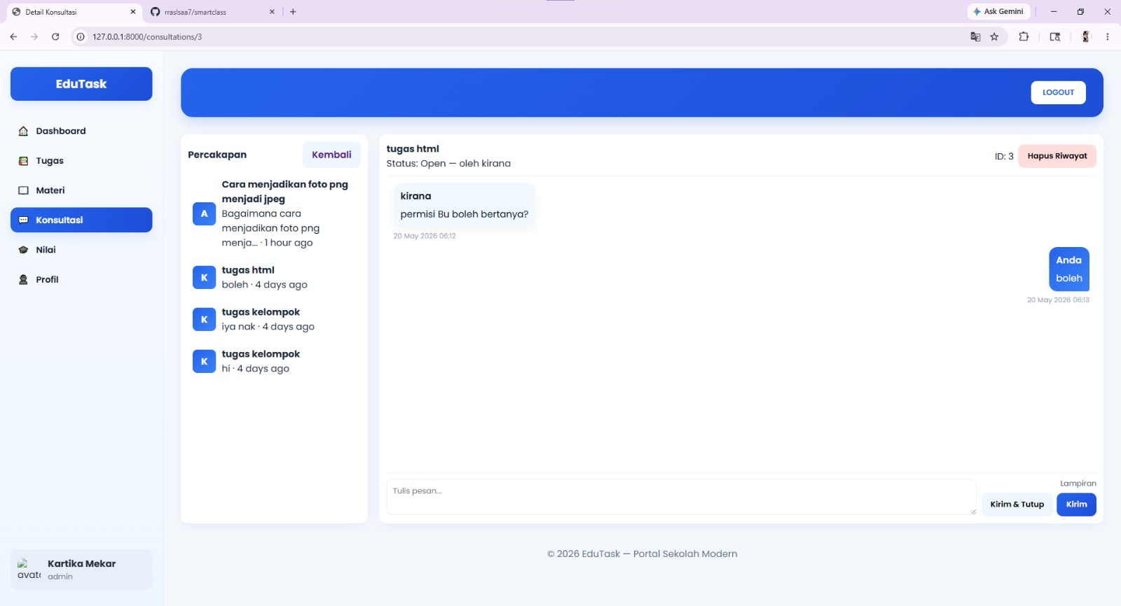

Fitur konsultasi digunakan untuk komunikasi antara guru dan siswa.
Fungsi:
- Membaca pertanyaan siswa
- Memberikan jawaban atau arahan pembelajaran
- Membantu siswa memahami materi

3.1.5 Mengelola Nilai
Gambar 3.6 Halaman Nilai
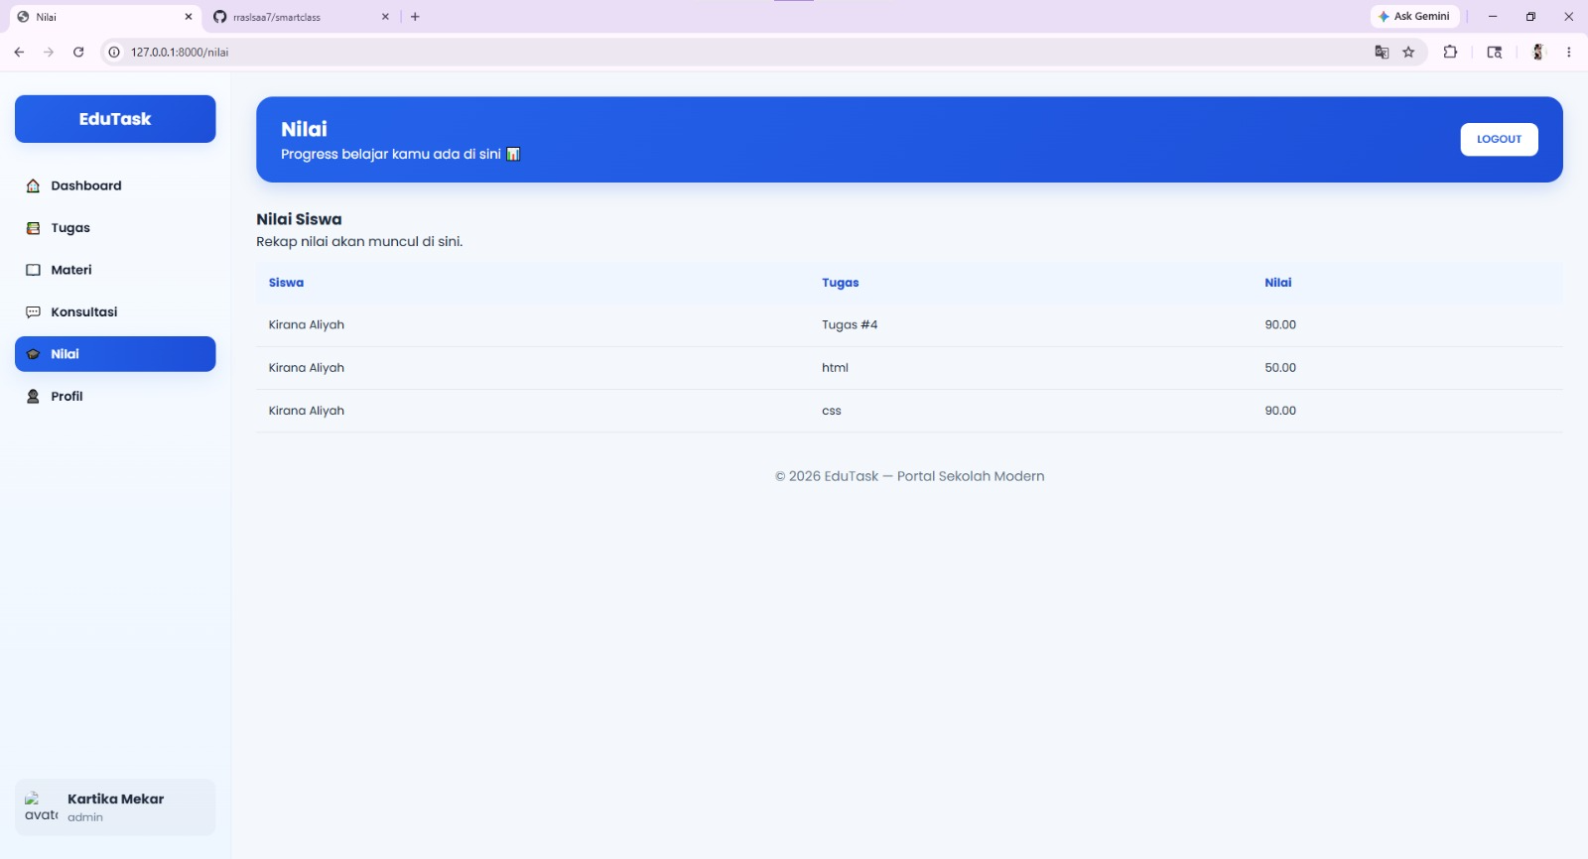
Guru dapat memberikan nilai kepada siswa berdasarkan tugas yang dikumpulkan.
Langkah-langkah:
- Pilih tugas siswa
- Masukkan nilai
- Tambahkan catatan
- Klik “Simpan Nilai”
Nilai akan otomatis muncul pada akun siswa.

3.1.6 Profile
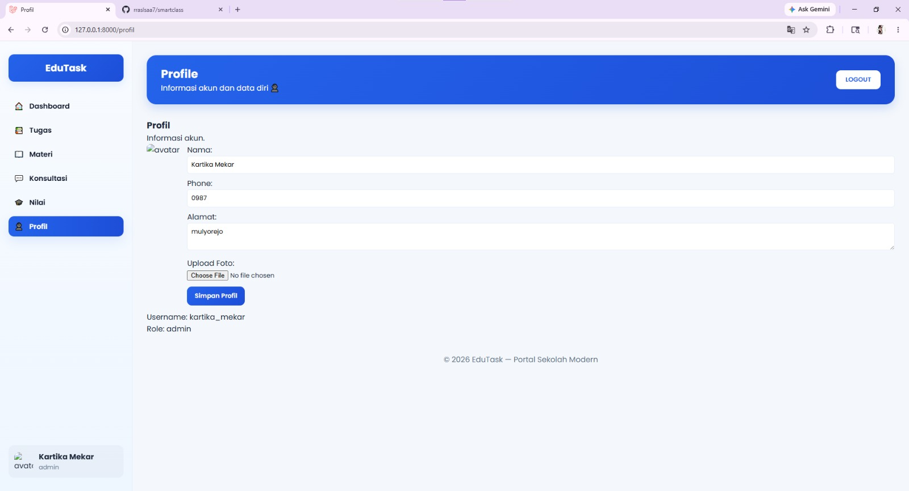

Untuk identias pengguna

3.2 Login Siswa

Siswa login menggunakan username dan password yang sudah terdaftar.

3.2.1 Dashboard Siswa
Gambar 3.8 Dashboard Siswa
Dashboard siswa menampilkan:
- Materi pembelajaran
- Daftar tugas
- Menu konsultasi
- Nilai
Hak Akses Siswa:
- Melihat Materi
- Mengupload Tugas
- Melakukan Konsultasi
- Melihat Nilai
Siswa tidak dapat mengedit data guru maupun data sistem.

3.2.2 Mengupload Tugas
Gambar 3.9 Upload Tugas
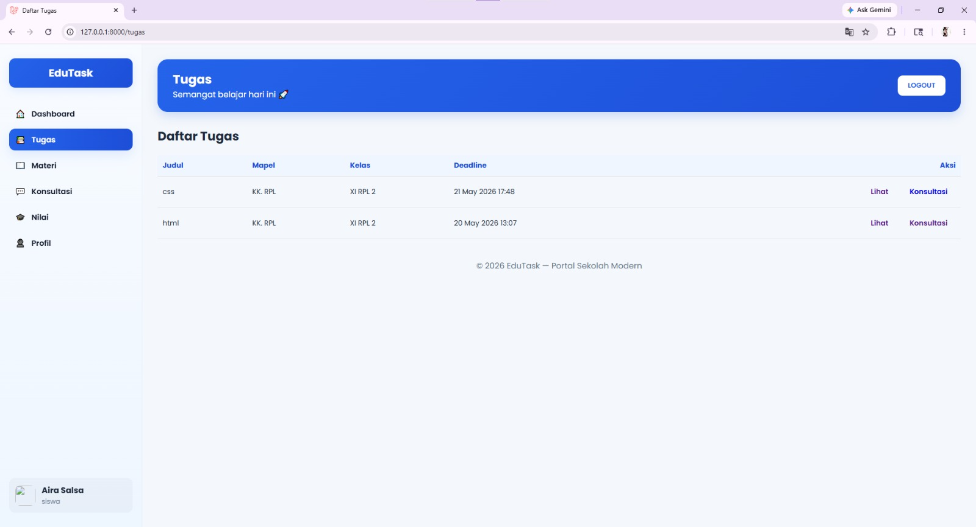

Langkah-langkah upload tugas:
- Pilih tugas dari guru
- Klik tombol “Upload Tugas”
- Pilih file tugas
- Klik “Kirim Tugas”
Maka akan langsung otomatis uplod ke data guru

3.2.3 Konsultasi Dengan Guru
Gambar 3.10 Halaman Konsultasi Siswa
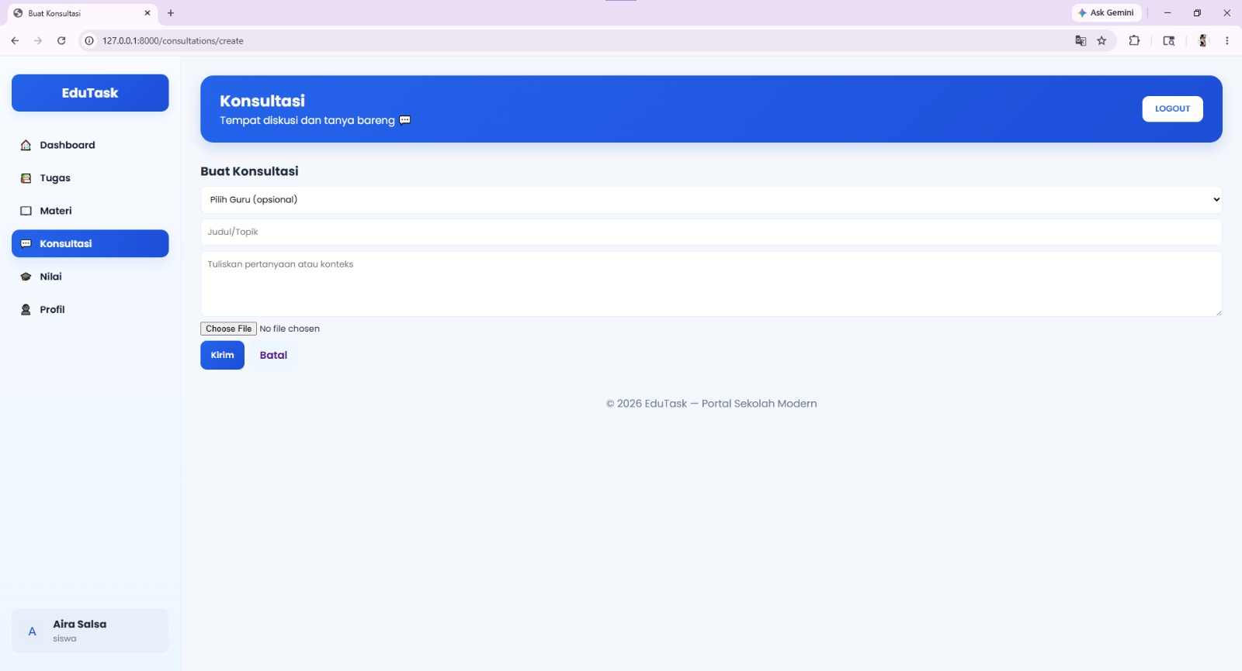
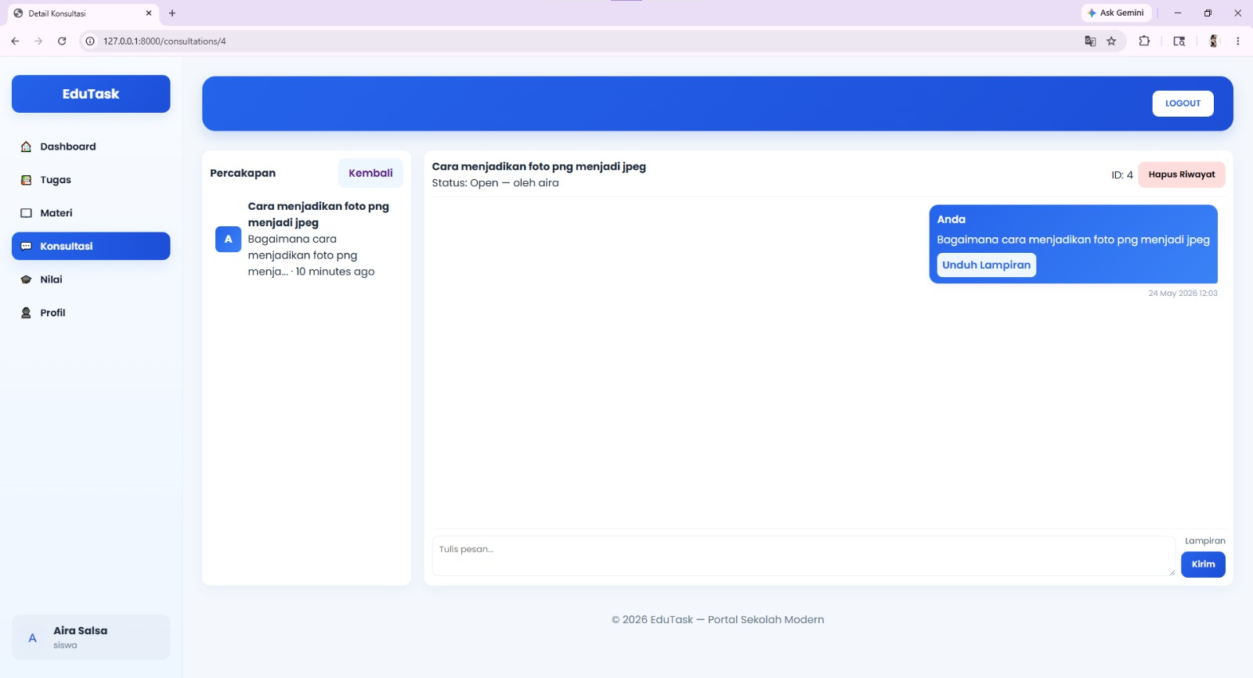

Siswa dapat mengirim pertanyaan kepada guru terkait materi pelajaran.
Langkah:
- Klik menu Konsultasi
- Tulis pertanyaan
- Klik “Kirim”
Guru akan membalas melalui sistem konsultasi EduStak.

3.2.4 Melihat Nilai
Gambar 3.11 Halaman Nilai
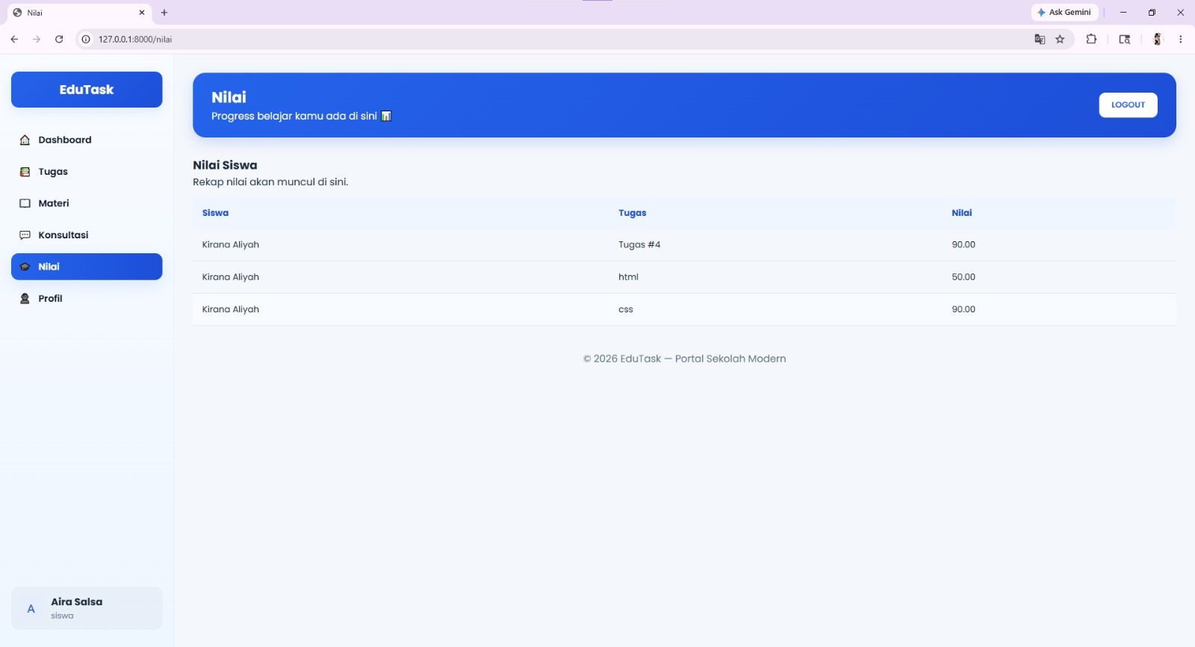
Siswa dapat melihat:
- Nilai tugas
- Catatan guru
- Status penilaian
Nilai ditampilkan secara otomatis setelah guru selesai melakukan penilaian.

3.2.5 Profile

Untuk identitas pengguna

BAB IV

PENUTUP

4.1 Simpulan
Berdasarkan hasil perancangan dan implementasi aplikasi EduStak, dapat disimpulkan bahwa:
- EduStak berhasil menjadi media pembelajaran online yang membantu proses belajar mengajar secara lebih modern dan efisien.
- Guru dapat mengelola materi, tugas, konsultasi, dan nilai dalam satu sistem terintegrasi.
- Siswa dapat mengakses materi dan mengumpulkan tugas dengan lebih mudah melalui internet.
- Fitur konsultasi membantu komunikasi antara guru dan siswa menjadi lebih efektif.
c

4.2 Saran
Beberapa saran pengembangan untuk aplikasi EduStak:
- Menambahkan fitur video conference untuk pembelajaran online secara langsung.
- Menambahkan notifikasi WhatsApp atau Email untuk tugas dan pengumuman terbaru.
- Menambahkan fitur absensi online untuk siswa.
- Menambahkan fitur hafalan atau jadwal ibadah agar nuansa Islami lebih terasa.
- Mengembangkan aplikasi dalam versi mobile Android agar lebih mudah digunakan.

